LAPORAN

PENGOLAHAN CITRA DIGITAL

Pertemuan : 15

TUGAS

NAMA : SYAHRUL FIKRI

NIM : 1207070121

KELAS : TKK

HARI, TANGGAL : Kamis, 22 Juni 2023

WAKTU : 13.00 – Selesai

DOSEN : RIN RIN NURMALASARI, S.Pd., M.T.



TEKNIK ELEKTRO

FAKULTAS SAINS DAN TEKNOLOGI

UIN SUNAN GUNUNG DJATI BANDUNG

2023

**PENGOLAHAN CITRA DIGITAL**

1. **MORFOLOGI DILATASI DAN EROSI**

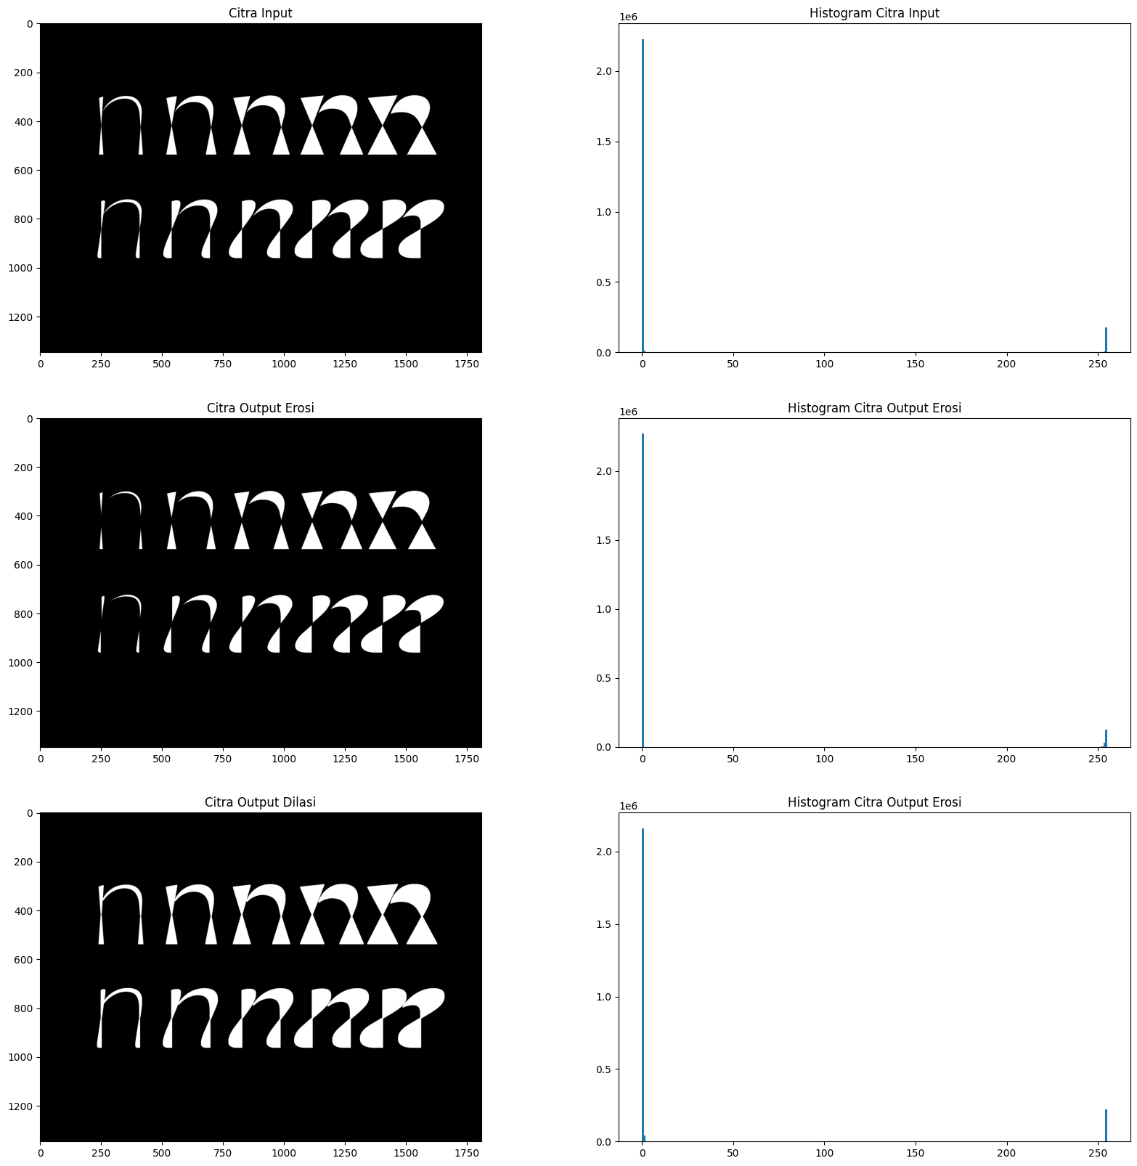

Dilasi dan erosi adalah operasi dasar dalam pemrosesan morfologi citra. Dilasi memperluas area objek dengan menggabungkan piksel-piksel tetangga, sementara erosi menyusutkan area objek dengan menghapus piksel-piksel tepi. Fungsi utama dilasi adalah memperbesar objek dan mengisi lubang kecil, sedangkan erosi berfungsi untuk menyusutkan objek dan menghapus detail yang kecil.

Proses morfologi dilasi sangat berguna ketika diterapkan dalam obyek-obyek yang terputus dikarenakan hasil pengambilan citra yang terganggu oleh noise, kerusakan obyek fisik yang dijadikan citra digital, ataupun disebabkan oleh resolusi yang jelek. Proses morfologi erosi sangat berguna untuk diterapkan dalam obyek-obyek yang memiliki kerapatan yang terlalu besar sehingga bentuk maupun garis dari obyek tidak terlalu tampak jelas.

Pada gambar diatas merupakan hasil proses dilatasi dan erosi yang diaplikasikan terhadap sumber citra yang sama, dimana citra sumber merupakan citra yang terletak pada posisi teratas. Selanjutnya citra hasil morfologi erosi merupakan citra yang terletak pada posisi kedua, dan terakhir citra hasil morfologi dilatasi merupakan citra yang terletak pada posisi terbawah. Dari hasil beberapa tampilan citra tersebut dapat dilihat bahwa dari konsep morfologi dilatasi yaitu penambahan pixel pada batas dari suatu obyek dan konsep morfologi erosi yaitu pengurangan pixel pada batas dari suatu obyek tercapai. Dan pengaplikasiannya dilakukan pada citra grayscale maupun citra biner.

1. **MORFOLOGI OPENING**

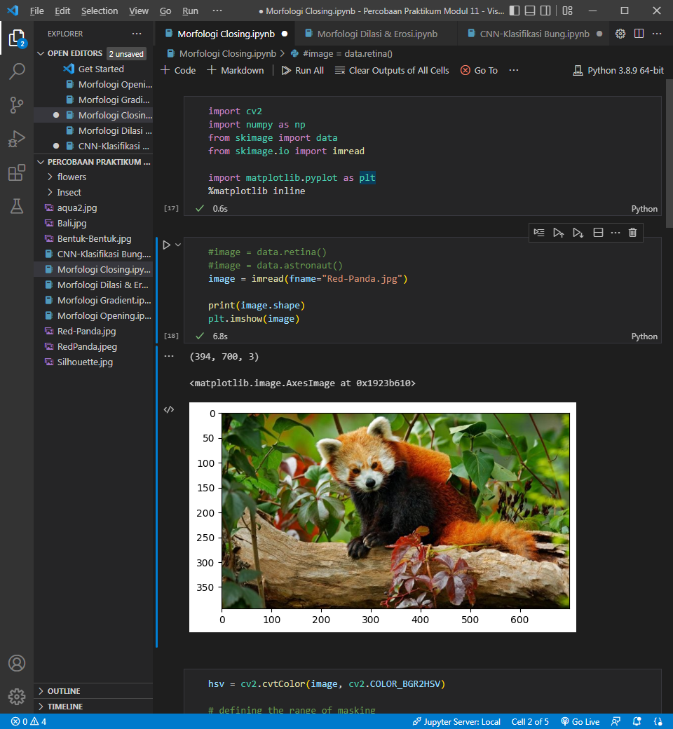

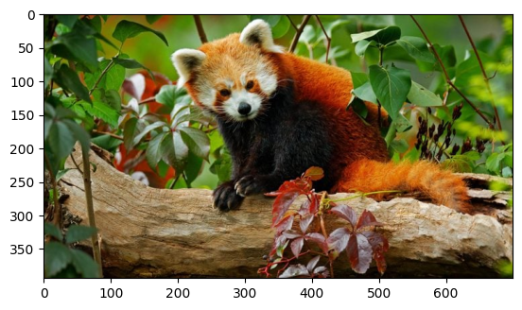

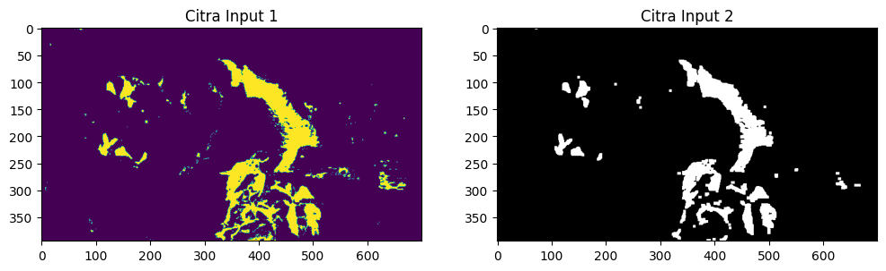

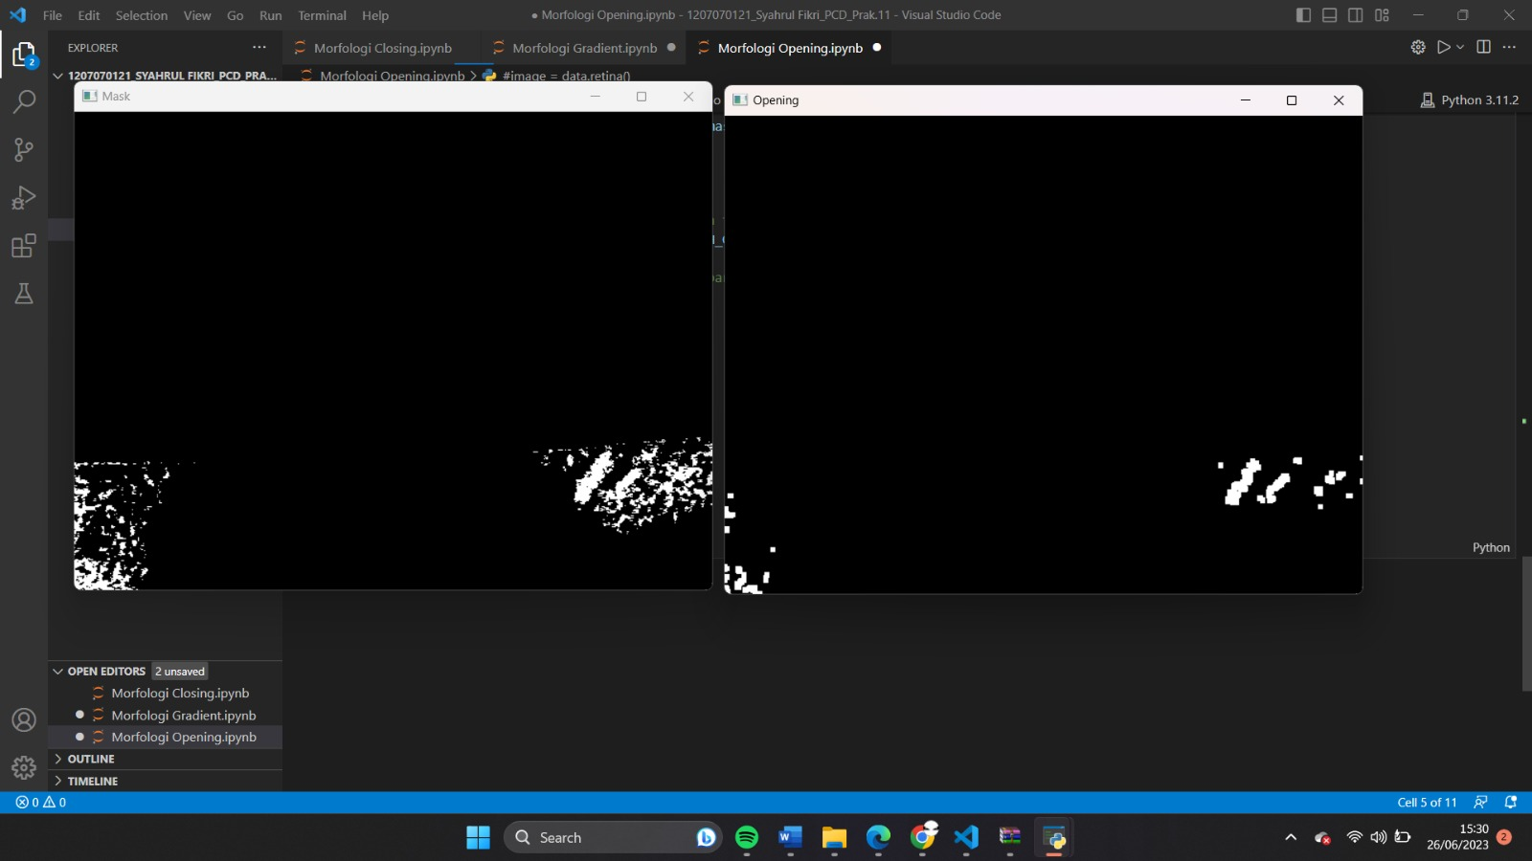

Operasi citra diatas merupakan operasi untuk melakukan morfologi citra yaitu teknik yang didasarkan pada bentuk segmen atau region dalam citra. Nilai dari setiap pixel dalam citra digital merupakan hasil yang diperoleh melalui proses perbandingan anatra pixel yang bersesuaian pada citra digital masukan dengan pixel tetangganya.. Operasi dalam teknik morfologi ditempatkan dalam bentuk pengolahan citra biner dan grayscale.

Dalam pengolahan citra dengan teknik morfologi Opening ini, citra yang ditampilkan akan diperhalus pada garis-garis bentuk obyek. Kemudian, bagian-bagian dengan jarak pixel yang sempit akan dihilangkan. Selanjutnya apabila terdapat penonjolan-penonjolan dengan hasil kernel konvolusi citra tersebut tipis maka akan dihilangkan. Dalam prosesnya morfologi Opening ini akan melakukan teknik erosi oleh citra lainnya dalam hal ini citra hasil masking, dan dilanjutkan dengan dilasi hasil erosi tersebut dengan citra hasil masking. Kemudian, untuk proses yang terjadi secara berurutan antara proses erosi dan dilasi.

Citra yang digunakan merupakan citra yang diload dari source pribadi, yang merupakan citra dengan gambar “Red-Panda”. Citra tersebut merupakan citra sumber yang akan dilakukan beberapa proses sebelum hasilnya menjadi citra dengan morfologi Opening. Untuk data citra selanjutnya, merupakan hasil proses morfologi Opening secara langsung menggunakan data yang diambil ketika kamera/webcam beroperasi dapat dilihat bahwa hasil morfologi Opening ini menghasilkan jarak titik-titik piksel hasil proses dengan jarak yang cukup jauh dan piksel-piksel yang tipis akan dihilangkan.

1. **MORFOLOGI CLOSING**





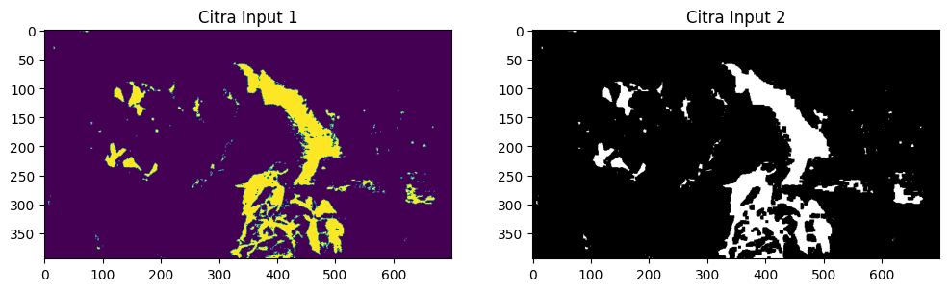

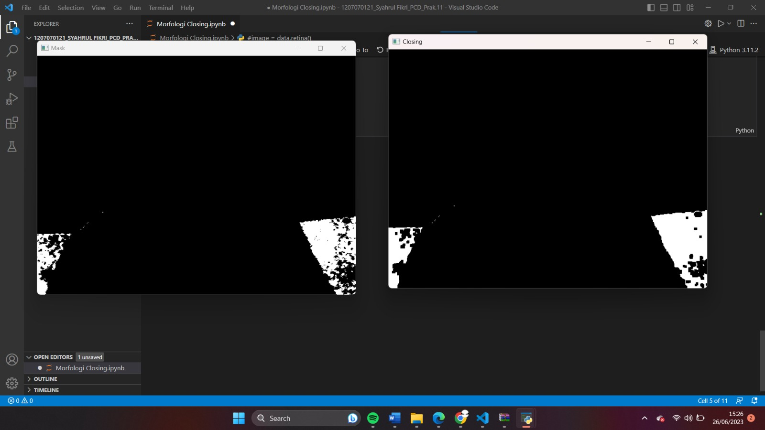

Operasi citra diatas merupakan operasi untuk melakukan morfologi citra yaitu teknik yang didasarkan pada bentuk segmen atau region dalam citra. Nilai dari setiap pixel dalam citra digital merupakan hasil yang diperoleh melalui proses perbandingan antara pixel yang bersesuaian pada citra digital masukan dengan pixel tetangganya.. Operasi dalam teknik morfologi ditempatkan dalam bentuk pengolahan citra biner dan grayscale.

Dalam pengolahan citra dengan teknik morfologi Closing ini, citra yang ditampilkan akan diperhalus pada garis-garis bentuk obyek yang. Pada penggunaan teknik morfologi Closing ini operasi yang terjadi cenderung menghaluskan garis-garis bentuk tetapi merupakan operasi dengan hasil yang berkebalikan dengan morfologi Opening. Dimana, pada operasi ini akan menolak pecahan-pecahan sempit dan teluk yang panjang dan tipis. Kemudian, lubang kecil yang terdapat dari hasil morfologi atau retakan kecil akan dihilangkan dan mengisi gap dengan garis-garis bentuk (contour). Dalam prosesnya morfologi Closing ini akan melakukan teknik dilasi citra sumber oleh citra lainnya dalam hal ini citra hasil masking, dan dilanjutkan dengan erosi hasil dilasi tersebut dengan citra hasil masking. Kemudian, untuk proses yang terjadi secara berurutan antara proses erosi dan dilasi.

Citra yang digunakan merupakan citra yang diload dari source pribadi, yang merupakan citra dengan gambar “Red-Panda”. Citra tersebut merupakan citra sumber yang akan dilakukan beberapa proses sebelum hasilnya menjadi citra dengan morfologi Opening. Untuk data citra selanjutnya, merupakan hasil proses morfologi Opening secara langsung menggunakan data yang diambil ketika kamera/webcam beroperasi dapat dilihat dari hasil operasi tersebut celah-celah yang terdapat pada piksel diberikan sebuah countour sehingga gap-gap akan semakin mendekat.

1. **MORFOLOGI GRADIENT**

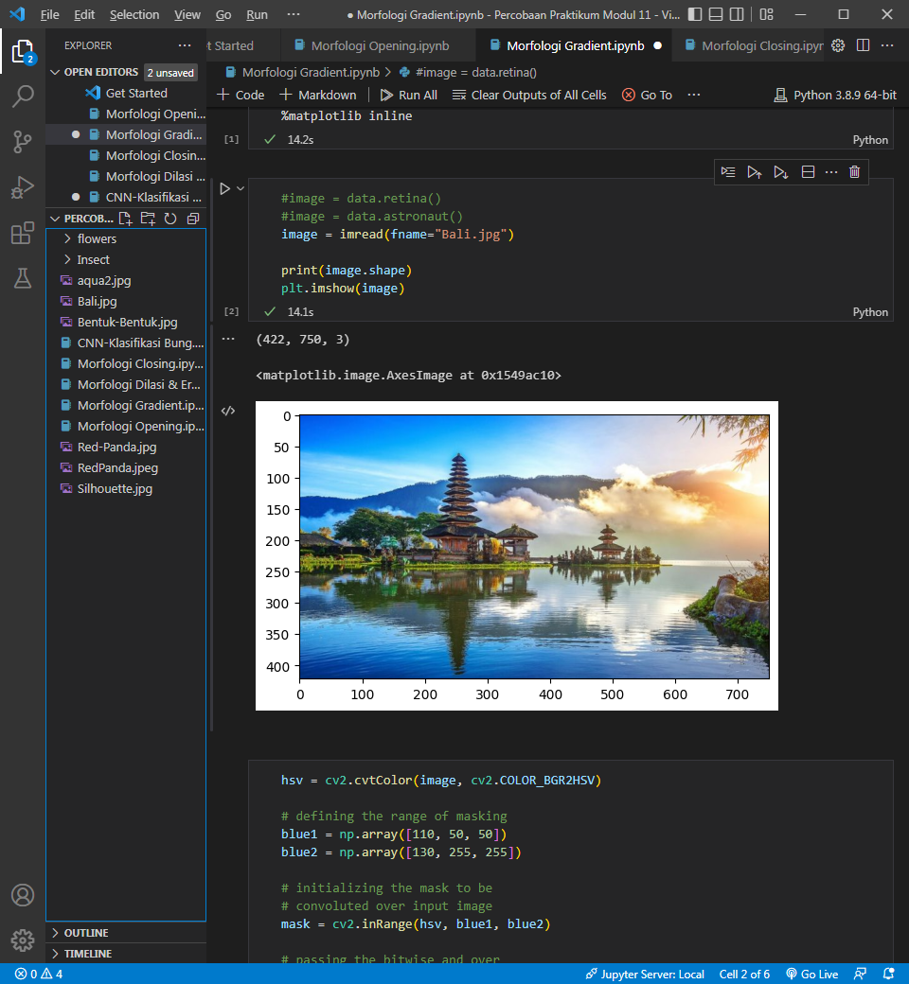

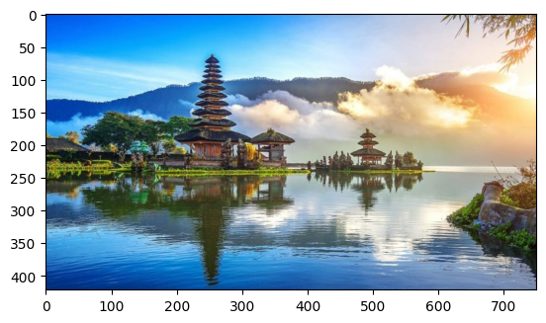

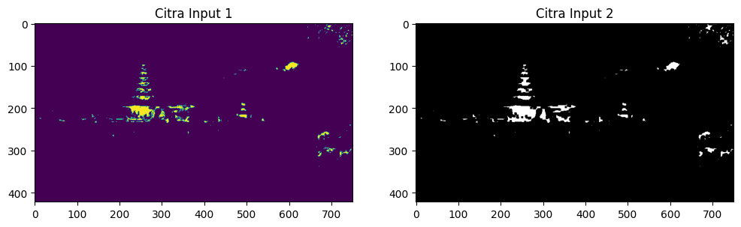

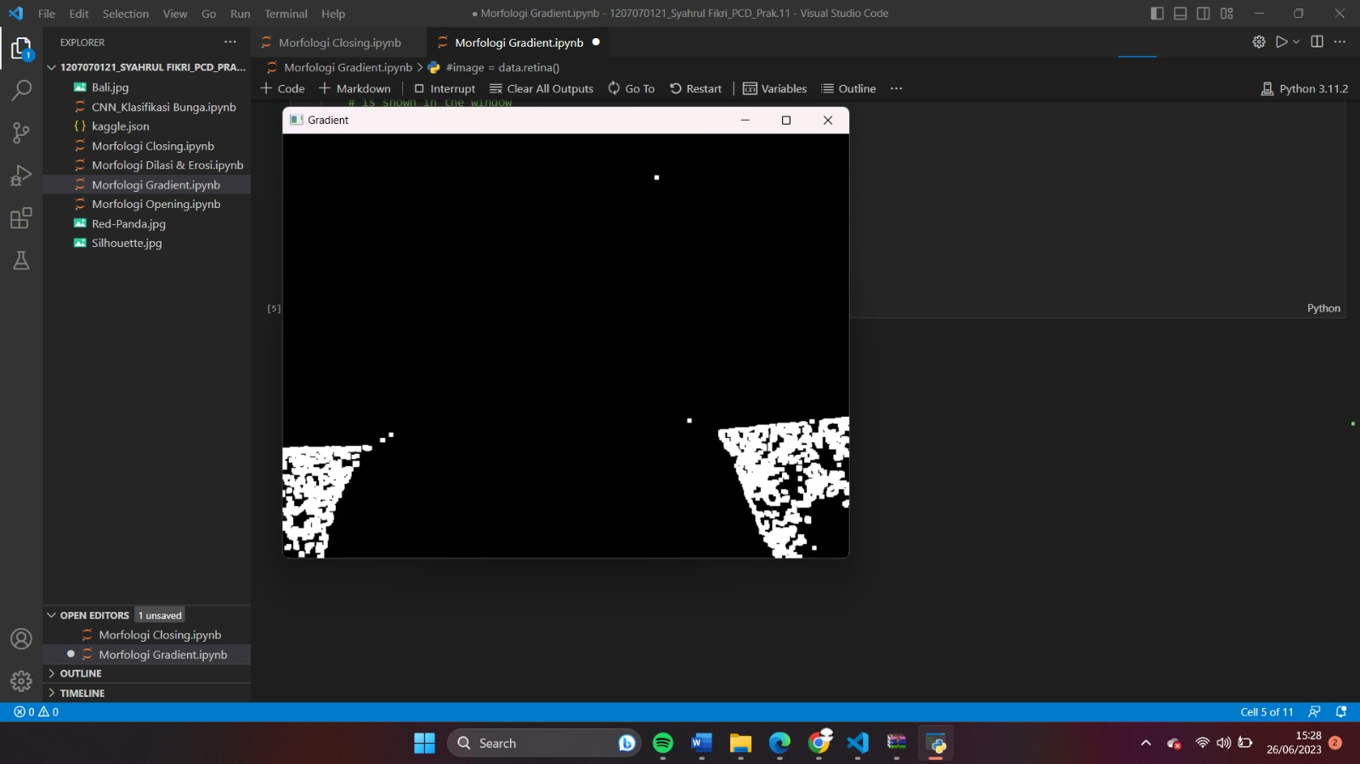

Gradient adalah operasi pengolahan citra yang menghitung perbedaan intensitas piksel di sekitar setiap titik dalam citra. Fungsi utama gradient adalah untuk menyoroti tepi dan detail dalam citra. Morfologi gradien dapat disebut citra tepi, karena dengan mengurangkan operasi hasil penebalan dan penipisan maka akan diperoleh citra yang menonjolkan tepi obyek, karena daerah non-tepi obyek sudah hilang karena pengurangan tersebut. Secara visual teknik morfologi gradien menghasilkan deteksi tepi yang paling tajam. Dalam prosesnya teknik morfologi gradien sedikit berbeda dengan metode morfologi lainnya yang mana morfologi gradien pertama-tama menerapkan erosi dan dilatasi secara individual pada citra kemudian selisih antara citra yang tererosi dan terdilatasi.

Citra yang digunakan merupakan citra yang diload dari source pribadi, yang merupakan citra dengan gambar “Bali”. Citra tersebut merupakan citra sumber yang akan dilakukan beberapa proses sebelum hasilnya menjadi citra dengan morfologi Gradien. Untuk data citra selanjutnya, merupakan hasil proses morfologi Gradien secara langsung menggunakan data yang diambil ketika kamera/webcam beroperasi dapat dilihat dari hasil operasi tersebut hasil prosenya seperti merupakan rata-rata dari hasil antara morfologi Opening dan Closing karena proses erosi terjadi pada citra dengan tonjolan yang sangat tipis dihilangkan dan jarak antar piksel diperkecil karena hasil pelebaran citra yang cukup besar untuk mengisi gap.

1. **CONVOLUTIONAL NEURAL NETWORK**

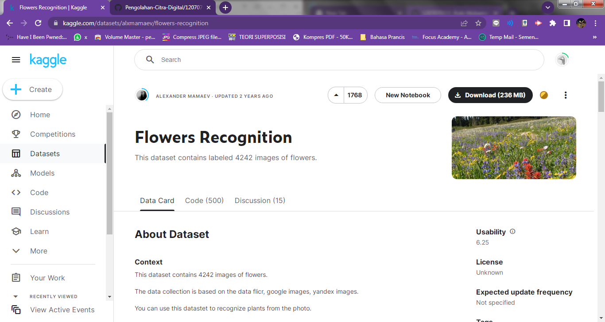

CNN (Convolutional Neural Network) adalah jenis arsitektur jaringan saraf yang banyak digunakan dalam pengolahan citra digital. CNN dirancang khusus untuk mengatasi masalah pengenalan pola dalam data citra, seperti pengenalan objek, segmentasi, klasifikasi, deteksi wajah, dan masih banyak lagi. Pada dasarnya, CNN terinspirasi oleh cara kerja sistem visual manusia. Arsitektur ini memanfaatkan konsep konvolusi untuk mengekstrak fitur-fitur penting dari citra secara otomatis. Konvolusi adalah operasi matematis yang melibatkan penggabungan citra dengan filter kecil yang disebut kernel atau filter convolusi. Filter ini bergerak di seluruh citra dan melakukan operasi perkalian dan penjumlahan piksel-piksel yang tumpang tindih dengan kernel, menghasilkan citra baru yang dikenal sebagai "feature map" atau "activation map".

Konfigurasi Arsitektur CNN terdiri dari masukkan, proses ekstraksi fitur, proses klasifikasi serta keluaran. CNN mempunyai dua bagian yaitu Feature Learning dan Classification. Pada proses ekstraksi di CNN terdiri dari sejumlah hidden layer, yaitu convolution layer, activation function (ReLU), dan pooling. Sementara pada proses klasifikasi terdiri dari fully connected layer dan activation function (softmax) yang keluarannya adalah hasil klasifikasi. Data yang digunakan dalam data set ini memanfaatkan dataset yang disediakan secara gratis di Opensource Kaggle.

**Klasifikasi Jenis Bunga**

1. **Data Understanding**

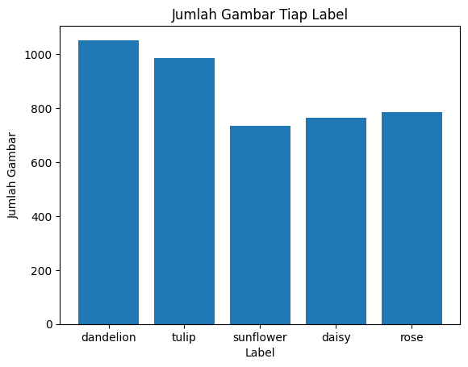

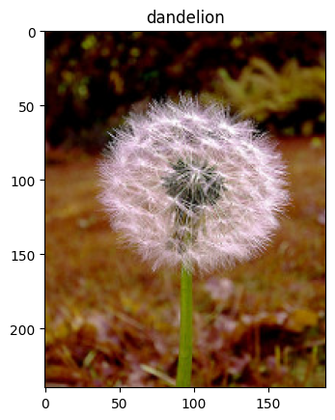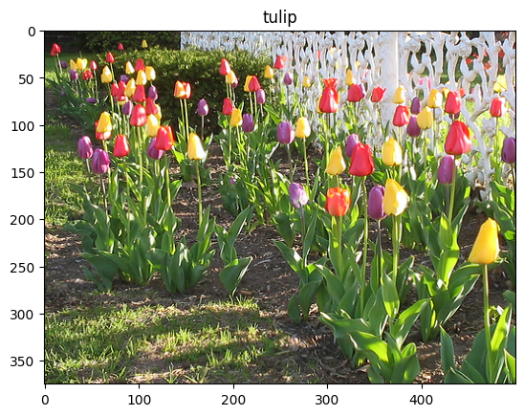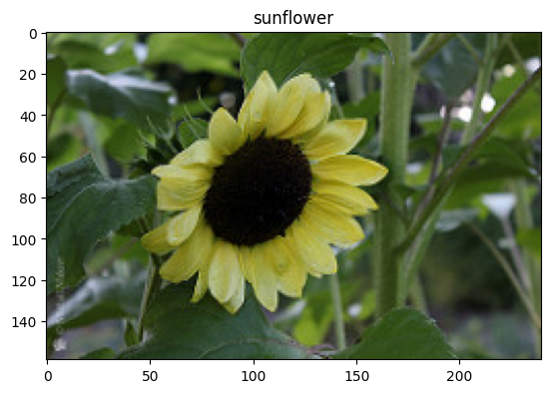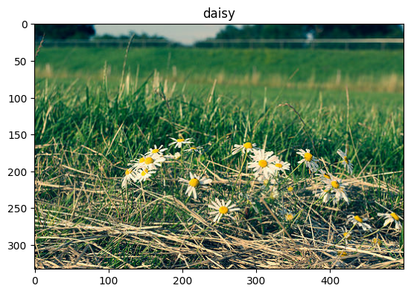

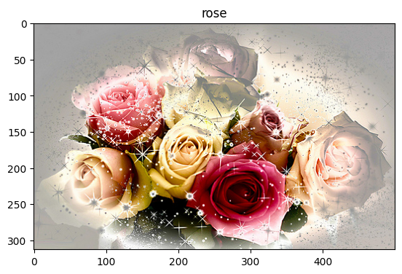

Data Understanding pada citra digital membutuhkan pemahaman yang mendalam terhadap citra yang diproses. Beberapa fungsi utama data mining pada citra digital adalah eksplorasi citra, ekstraksi fitur citra, dan segmentasi citra.

1. **Data Preparation, Modelling**

Data Preparation dalam citra digital adalah persiapan citra sebelum digunakan untuk analisis atau pengolahan lebih lanjut. Fungsi utama data preparation pada citra digital adalah pembersihan dan pemrosesan citra, normalisasi dan transformasi citra, dan ekstraksi fitur citra tingkat lanjut.

Dalam konteks pemrosesan dan analisis citra digital, pemahaman data dan pemrosesan data merupakan langkah penting yang membantu memahami karakteristik citra, mengidentifikasi fitur-fitur penting, membersihkan dan menyiapkan citra untuk diproses lebih lanjut, dan memastikan kualitas data yang baik untuk hasil yang akurat dan bermakna.

**Arsitektur CNN**

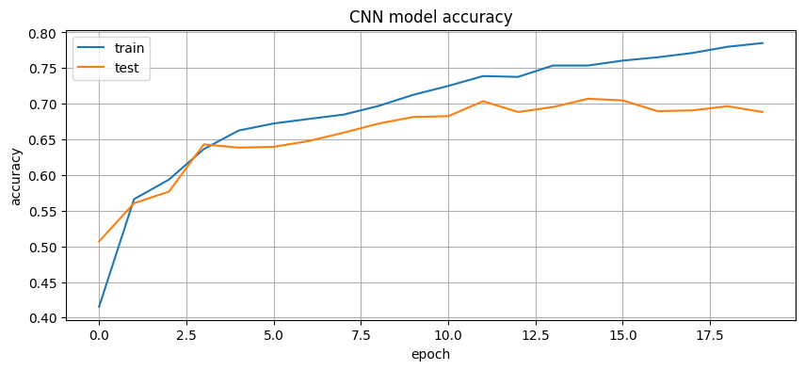

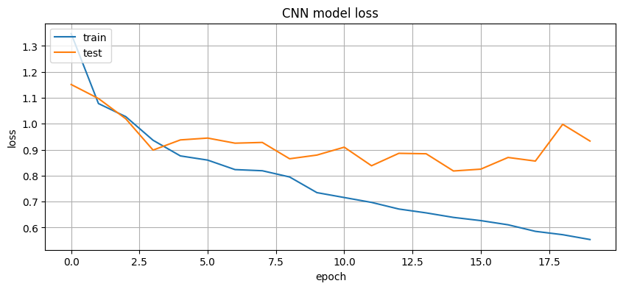

Fungsi utama dari arsitektur CNN (Convolutional Neural Network) pada citra digital adalah melakukan ekstraksi fitur secara otomatis dari citra dan melakukan tugas-tugas seperti klasifikasi, deteksi objek, segmentasi, dan lainnya.

**Transfer Learning Menggunakan VGG16**

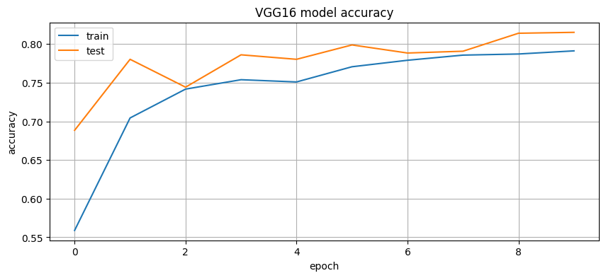



Transfer Learning menggunakan VGG16 melibatkan penggunaan model VGG16 yang telah dilatih sebelumnya sebagai titik awal untuk tugas-tugas pengolahan citra baru. Dengan memanfaatkan pengetahuan yang telah dipelajari oleh VGG16 dalam memahami fitur-fitur umum dalam citra, kita dapat mengadaptasi atau menggunakan VGG16 sebagai ekstraktor fitur atau melakukan fine-tuning untuk tugas-tugas klasifikasi, deteksi objek, dan lainnya pada citra baru.

**Transfer Learning Menggunakan ResNet50**

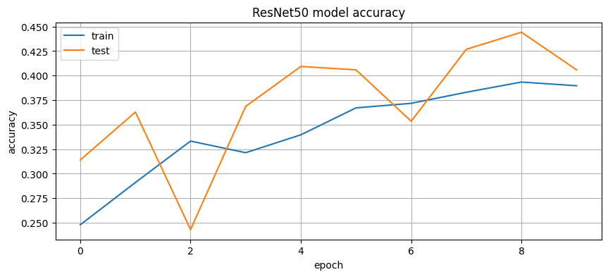

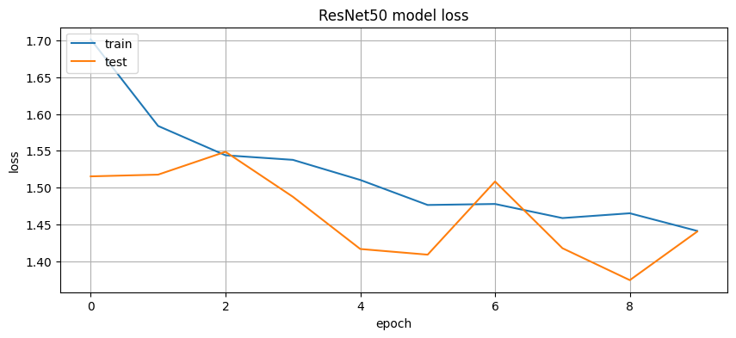

ResNet50 terkenal karena kemampuannya dalam mengatasi masalah vanishing gradient"yang sering terjadi dalam jaringan saraf dalam-dalam. Dengan menggunakan ResNet50, kita dapat memanfaatkan pengetahuan dan fitur-fitur yang telah dipelajari oleh ResNet50 untuk memperoleh performa yang baik dalam tugas-tugas pengolahan citra baru.

**Transfer Learning Menggunakan DenseNet201**

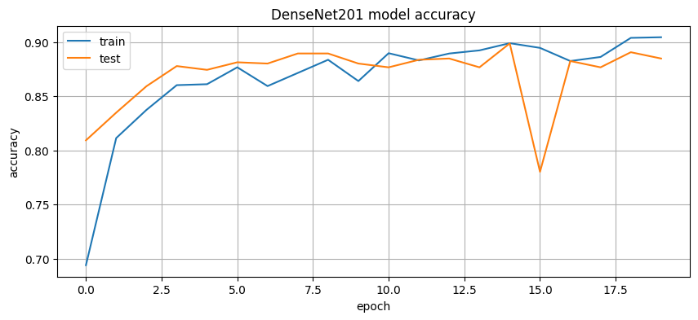

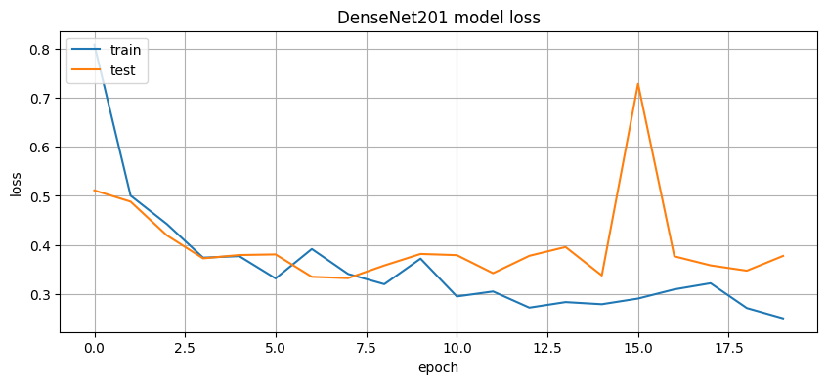

DenseNet201 merupakan konsep konektivitas padatnya yang kuat, di mana setiap lapisan terhubung ke lapisan lain, memungkinkan ekstraksi fitur yang lebih kuat. Dengan menggunakan DenseNet201, kita dapat menggunakan kekuatan dan fitur yang dipelajari dari DenseNet201 untuk bekerja dengan baik dalam tugas pemrosesan citra.

1. **Evaluasi**

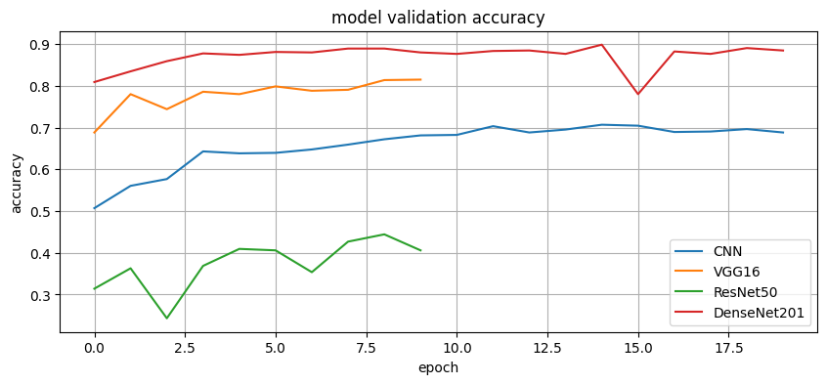

Proses evaluasi melibatkan teknik dalam menganalisis citra digital yang digunakan untuk mengukur keefektifan dan kualitas model atau metode pemrosesan citra. Tugas utama analisis citra digital adalah menilai sejauh mana suatu model atau metode dapat memberikan hasil yang akurat, kuat, dan relevan dengan tugas pemrosesan citra tertentu. Evaluasi VGG16 melibatkan pengukuran kinerja model VGG16 dalam tugas pemrosesan gambar seperti klasifikasi, pengenalan objek, atau segmentasi. Evaluasi ResNet50 melibatkan pengukuran kinerja model ResNet50 pada tugas pemrosesan gambar. Metrik evaluasi yang umum digunakan adalah presisi, akurasi, recall, F1-score, atau matriks kebingungan. Evaluasi DenseNet201 mengukur kinerja model DenseNet201 dalam tugas pemrosesan gambar.

1. **Uji Coba Model**

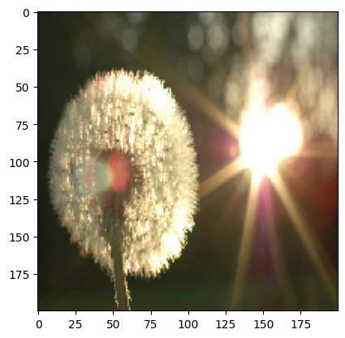

1. **Github Link Program**

<https://github.com/syahrulfikri/Pengolahan-Citra-Digital/tree/84505420d81b399e59fce2947fee7fb80297e1dc/1207070121_Syahrul%20Fikri_PCD_Prak.11>